关于2015年度高职院校人才培养工作状态
数据采集与管理平台填报工作的安排
各有关处室、系部：
根据河南省教育厅关于2015年度高职院校人才培养工作状态数据采集与管理平台填报工作通知的要求，现将本次填报工作相关事宜做如下安排，请有关各处室、系部予以支持和配合。
一、填报时段
2014年9月1日—2015年8月31日
部门 | 填写内容 | 采集人
校办 | 1.1院校基本信息名称表  1.2院校基本信息联系表  3.4.2管理信息系统表  8.1教学与学生管理文件表  8.9重大制度创新表  9.3社会捐赠情况表  9.7.2学校获奖情况表 | 孔建萍  刘洁絮
校领导 | 2.1院校领导基本情况表  2.2参与教学、联系学生表 | 个人
招生就业中心 | 1.3招生计划表  1.4招生方式表  3.4.2管理信息系统表(招生就业)  7.6.1招生表  8.4专职招生就业指导人员基本情况表 | 岳学超
人事处 | 1.6机构设置表  3.4.2管理信息系统表(人事) | 周颖琦
教务处 | 3.3阅览室、多媒体教室、机房表  3.4.2管理信息系统表(教务)  7.1.1开设专业表(专业名称及编码)  7.2课程设置表(课程名称及编码)  8.2专职教学管理人员基本情况表  9.6质量工程表 | 朱海军  麻悦
教育教学研究处 | 3.4.2管理信息系统表(科研)  8.6专职教学研究人员基本情况表 | 赵涛
质监办 | 3.4.2管理信息系统表  8.5专职督导人员基本情况表  8.7评教情况表  12.1未尽事宜有关说明 | 王秋实
二、工作分工
部门 | 填写内容 | 采集人
总务处 | 3.1占地、建筑面积表  3.4.2管理信息系统表(资产)  3.5固定资产表 | 王晓丽
财务处 | 3.4.2管理信息系统表(财务)  5.1经费收入表(2014年度)  5.2经费支出表(2014年度) | 郭俊武
教育技术中心 | 3.4.1信息化建设概况表（网络教学资源）  3.4.2管理信息系统表(网络、资源库) | 邢培振
实训中心 | 4.1校内实践基地表 | 范伟丽
图书馆 | 3.2馆藏图书资料表  3.4.1信息化建设概况表（电子图书）  3.4.2管理信息系统表(图书) | 邹季刚
成教处 | 4.3职业技能鉴定机构表  7.3.2 应届毕业生获证及社会培训情况(社会)  11.3复转军人及退役军人情况表(社会培训) | 张艳萍
后勤服务中心 | 3.4.2管理信息系统表(后勤) | 时兴邦
学生处团委 | 1.5在校生人数表  3.4.2管理信息系统表(学生)  8.3专职学生管理人员基本情况表  8.8奖助学情况表  9.7.1学生获奖情况表  9.7.3学生社团红十字会获奖情况表  10.1.1辍学学生明细表  10.2学生社团表  10.3红十字会表  10.4志愿者（义工社工）活动表  11.2在校学生的地区、户籍及民族等情况表  11.3复转军人及退役军人情况表(在校) | 孙鲁予  孙缔英
基础部 | 6.1.1校内专任教师基本情况表(单机表格)  6.1.2.1校内专任教师授课情况表(单机表格)  6.1.3校内专任教师其他情况表(单机表格)  6.2.1校内兼课人员基本情况表(单机表格)  6.2.2.1校内兼课人员授课情况表(单机表格)  6.2.3校内兼课人员其他情况表(单机表格)  6.3.1校外兼职教师基本情况表(单机表格)  6.3.2.1校外兼职教师授课情况表(单机表格)  6.4.1校外兼课教师基本情况表(单机表格)  6.4.2.1校外兼课教师授课情况表(单机表格)  7.2课程设置表(单机表格)  8.2专职教学管理人员基本情况表 | 杨剑波
部门 | 填写内容 | 采集人
水利工程系  土木工程系  机电与信息工程系  经济管理系  环境工程系 | 4.2校外实习实训基地表  4.3职业技能鉴定机构表  6.1.1校内专任教师基本情况表(单机表格)  6.1.2.1校内专任教师授课情况表(单机表格)  6.1.3校内专任教师其他情况表(单机表格)  6.2.1校内兼课人员基本情况表(单机表格)  6.2.2.1校内兼课人员授课情况表(单机表格)  6.2.3校内兼课人员其他情况表(单机表格)  6.3.1校外兼职教师基本情况表(单机表格)  6.3.2.1校外兼职教师授课情况表(单机表格)  6.4.1校外兼课教师基本情况表(单机表格)  6.4.2.1校外兼课教师授课情况表(单机表格)  7.1.2专业带头人表  7.1.3专业负责人表  7.2课程设置表(单机表格)  7.3.1职业资格证书表  7.5产学合作表  8.2专职教学管理人员基本情况表  9.7.1学生获奖情况表 | 芈书贞  张剑  张军锋  李中飞  隋聚艳

三、网络版数据平台填报流程
1. 浏览器地址栏输入网址dp.zzslxx.com，打开登录界面；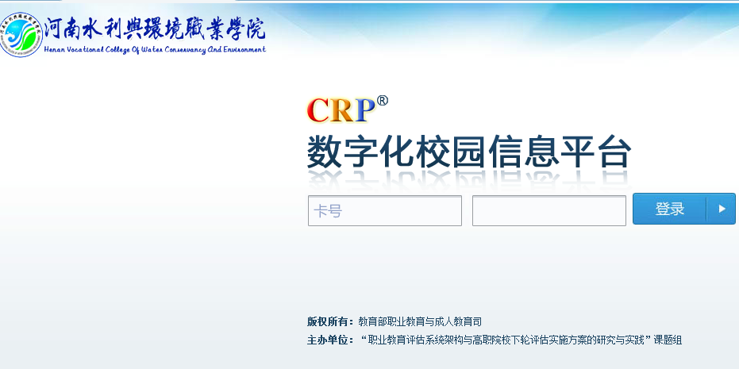
2.输入个人工号，密码为1，登录系统；
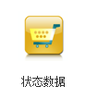
3.点击状态数据按钮，进入数据平台界面，查看“admin”发布的工作任务；

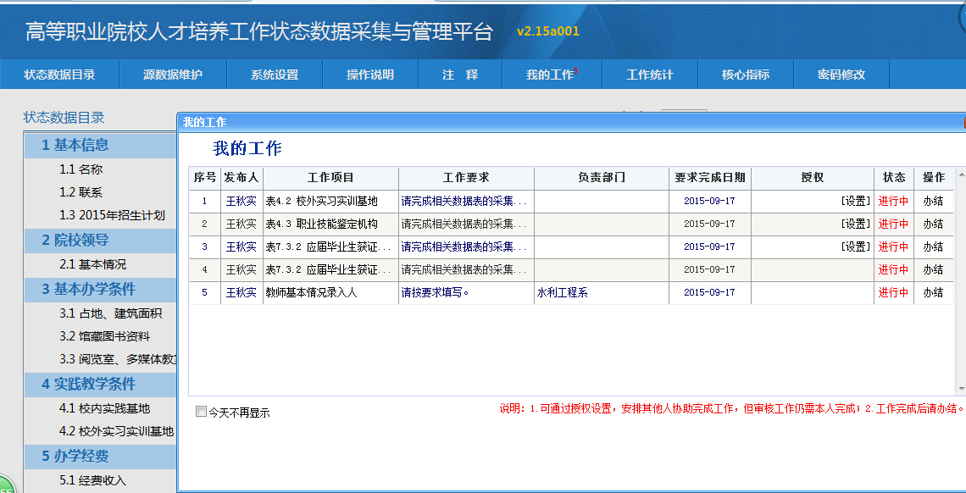
4.在“我的工作”对话框中点击工作项目，出现相应表格；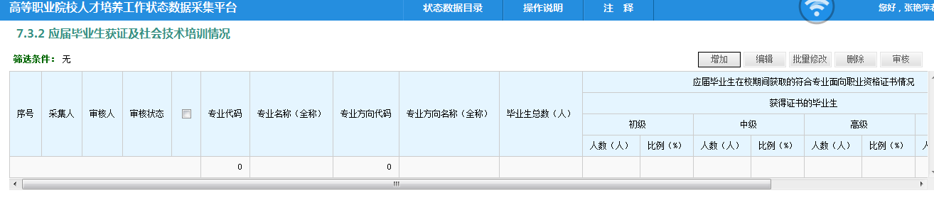
5.在表格右上方点击“添加”或“编辑”按钮，填写相应信息；
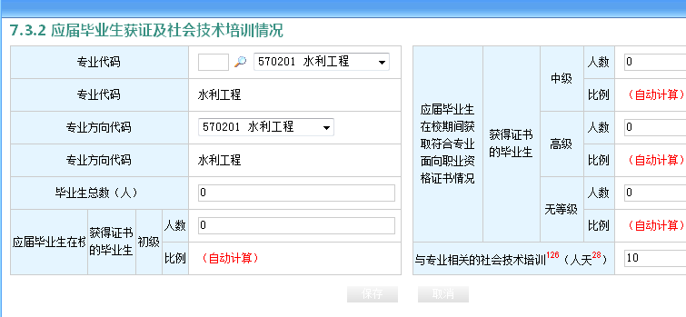
6.填好信息后点击“保存”按钮；
7.部门负责人点击“审核”按钮，对采集人采集信息进行审核，所填内容合格点击“审核通过”按钮，否则点击“审核不通过”按钮，采集人修改信息保存，部门负责人再次审核。
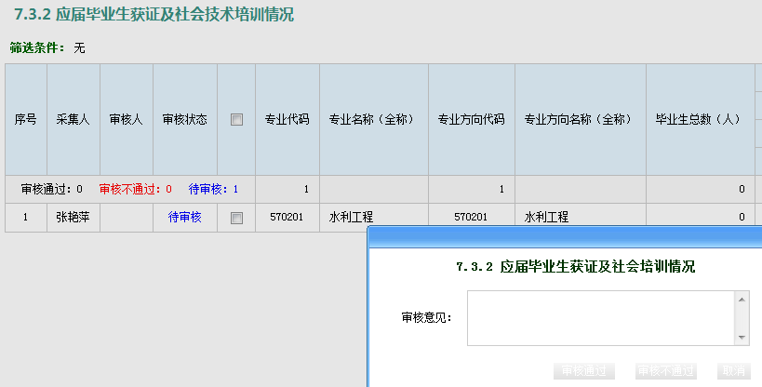

四、注意事项
1.请各部门信息采集人认真阅读数据平台各分项表格表头的注释和说明，各分项表格间相关联的数据要前后一致，所有内容由采集人填写，部门负责人审核；
2.本次数据平台相关数据与高基表保持一致；
3.请各系部采集人通过飞信收发单机版表格；
4.数据表格须按照要求填写完整；
5.请各部门于2015年10月10日前完成填报。
联系方式：王秋实，65821210，13838513853
秦克丽，65821209

